151012050368

建设项目竣工环境保护
验收监测报告表

(2018)（高博）环检（验）字（059）号

项目名称： | NO.2017G19地块房地产开发项目
建设单位： | 南京海合房地产开发有限公司

南京高博环境科技有限公司

2018年12月

报 告 说 明

一、对本报告检测结果如有异议，请于收到报告之日起十日内以单位公函形式向本公司提起申述，逾期不予受理。
二、委托检测，由本公司负责全程序检测过程，并对检测过程加以质量控制，本公司对整个检测负责；委托分析，由客户送样，仅对来样检测结果负责。
三、除臭气浓度外，低于方法检出限的测定结果以“ND”表示，对于臭气浓度应按照“＜检出限”的形式执行。
四、本公司仅对报告原件负责，非本公司同意，不得以任何方式复制，经本公司同意复制后的复印件，应由本公司加盖公章予以确认。
五、本报告涂改无效。
六、检测项目前标注“*” ，表示为未经计量认证的项目。

承 担 单 位：南京高博环境科技有限公司
参加人员 ：朱晨、陶辉

项目负责人：吴雨
编 制：
复 核：
审 核：
签 发： 签发人职务：技术负责人
签发 日期：

南京高博环境科技有限公司
电话：025-57601665
邮箱：njgbjc@163.com
邮编：211515
地址：南京六合横梁工业集中区

表一 项目概况
建设项目名称 | NO.2017G19地块房地产开发项目
建设单位名称 | 南京海合房地产开发有限公司
建设项目性质 | 新建 √ 改扩建 技改 迁建
建设地点 | 南京市六合区雄州西路以南、浦六路以北、南门实验小学以西、旭光路以东地块
主要产品名称 | 住宅楼
设计建设内容 | 2栋10F、1栋8F、5栋11F、5栋18F共13栋高层住宅楼
实际建设内容 | 2栋10F、1栋8F、5栋11F、5栋18F 共13栋高层住宅楼
建设项目环评时间 | 2017年9月 |  | 开工建设时间 |  | 2018年1月
调试时间 | / |  | 验收现场监测时间 |  | 2018年12月12-14日
环评报告表  审批部门 | 南京市六合区环境保护局 |  | 环评报告表  编制单位 |  | 南京赛特环境工程有限公司
环保设施设计单位 | / |  | 环保设施施工单位 |  | /
投资总概算 | 125000万元 | 环保投资总概算 |  | 200万元 |  | 比例 | 0.16％
实际总概算 | 125000万元 | 实际环保投资 |  | 200万元 |  | 比例 | 0.16％
验收监测依据 | （1）《建设项目环境保护管理条例》，（2017年10月1日起施行）；  （2）《建设项目竣工环境保护验收暂行办法》（2017年11月22日起施行）；  （3）《关于规范建设单位自主开展建设项目竣工环境保护验收的通知》（环办环评函[2017]1235号）；  （4）《建设项目竣工环境保护验收技术指南 污染影响类》（生态环境部公告 2018年 第9号）；  （5）《南京海合房地产开发有限公司“NO.2017G19地块房地产开发项目”环境影响报告表》（南京赛特环境工程有限公司，2017年9月）；  （6）《南京海合房地产开发有限公司“ NO.2017G19地块房地产开发项目 ”环境影响报告表审批意见》（南京市六合区环境保护局， 2017年11月14日）；  （7）《 南京海合房地产开发有限公司“ NO.2017G19地块房地产开发项目 ”验收监测方案》（南京高博环境科技有限公司，2018年12月）。
验收监测标准 | （1）《社会生活环境噪声排放标准》（GB22337-2008）。
表二 工程建设情况
一、项目由来
南京海合房地产开发有限公司NO.2017G19地块房地产开发项目位于南京市六合区雄州西路以南、浦六路以北、南门实验小学以西、旭光路以东地块。公司于2017年9月委托南京赛特环境工程有限公司，完成《南京海合房地产开发有限公司“NO.2017G19地块房地产开发项目”环境影响报告表》编制，2017年11月14日取得六合区环保局批复。项目于2018年1月开工，2018年12月竣工并具备投入使用条件。
项目环评设计内容为：2栋10F、1栋8F、5栋11F、5栋18F、2栋19F 共13栋高层住宅楼，占地面积41904.41m²，总建筑面积 109654.82m²，地下建筑面积25846m²。实际建设内容为2栋10F、1栋8F、5栋11F、5栋18F共13栋高层住宅楼，占地面积41904.42m²，总建筑面积 109660.4m²，地下建筑面积25852.9m²，已全面建成，满足验收监测要求。
2018年12月，南京海合房地产开发有限公司委托南京高博环境科技有限公司为该项目进行验收监测。南京高博环境科技有限公司接受委托后，按照《建设项目竣工环境保护验收暂行办法》（国环规环评[2017]4号）等有关要求，组织专业技术人员于2018年12月10日对该项目中废气、废水、噪声、固体废弃物等污染源排放现状和各类环保治理设施的处理能力进行了现场勘查，在调研及收集查阅有关资料的基础上，编制了本项目竣工验收监测方案。南京高博环境科技有限公司于2018年12月12日-14日实施了现场监测和环保验收管理检查，根据现场调查情况和检测报告编制完成项目竣工环境保护验收监测报告表。
- 项目建设内容
1、地理位置及平面布置
项目位于南京市六合区雄州西路以南、浦六路以北、南门实验小学以西、旭光路以东地块。项目地理位置见图2-1，平面布置及监测点位示意图见图2-2。

续表二
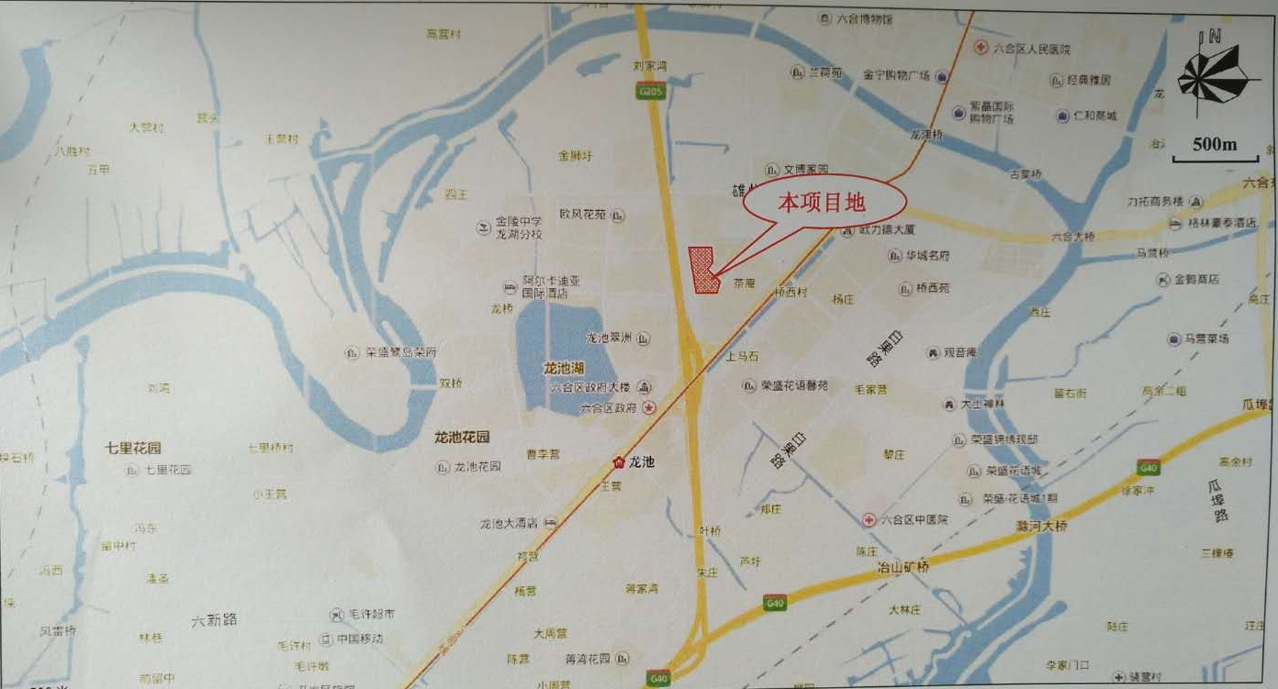
图2-1项目地理位置图

续表二
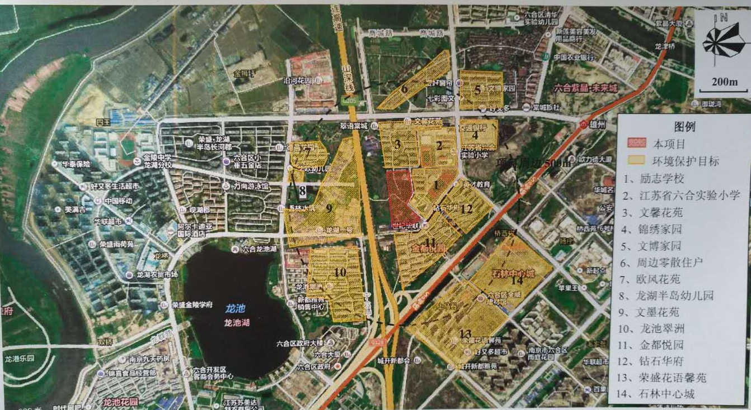
图2-2项目周边情况图

续表二
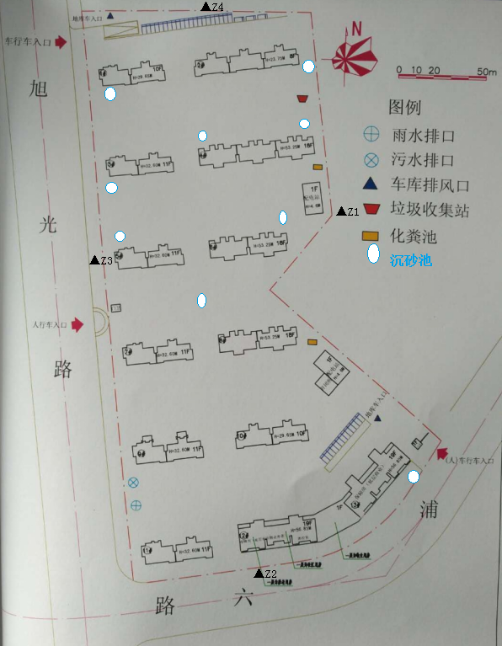
图2-3项目平面图及污染物监测点位示图
图例： ▲--噪声点位

续表二
2、项目建设内容
2.1建筑物规模
2栋10F、1栋8F、5栋11F、5栋18F共13栋高层住宅楼，占地面积41904.42m²，总建筑面积 109660.4m²，地下建筑面积25852.9m²。
2.2.公共工程
（1）给水
本项目取用市政给水管网。
（2）排水
本项目实行雨污分流，雨水经雨水管网收集后排入市政雨水管网；本项目住宅户生活废水经化粪池处理后接管至六合污水处理厂处理。
（3）供电
建设项目电力由市政供电电网供给。
3、项目变动情况
经现场调查与建设单位核实，该项目无变动情况。
4、验收范围
本次验收范围2栋10F、1栋8F、5栋11F、5栋18F共13栋高层住宅楼及其配套设施。

表三 环境保护设施
一、污染物治理设施
1、废水
本项目实行雨污分流，设雨污排口各1个，雨水经管道收集后就近排入市政雨水管网。主要污水为生活污水、地坪冲洗废水等。住宅楼生活污水经化粪池处理后与车库地坪冲洗水经沉淀隔油池后一并接管至六合污水处理厂处理。其主要污染因子为化学需氧量（COD_{Cr}）、悬浮物（SS）、氨氮、总磷（TP）、动植物油。
根据南京市环境保护局宁环办[2017]91号文《关于对部分污水纳管项目竣工环保验收不再实施废水监测的通知》，本次验收不对其废水进行监测。
2、废气
本项目废气主要来自厨房天然气燃烧废气、厨房油烟、汽车尾气。
（1）天然气燃烧废气：燃烧废气统一进入烟道至屋顶排放。
（2）厨房油烟:居民厨房产生的油烟自行安装净化器处理，然后统一进入附壁烟道至屋顶排放。
（3）汽车尾气:建设项目汽车尾气主要来自于设置的地下停车场及少量的地上停车场泊车排放。地上车库敞开式布置，采取自然通风；地下车库废气主要由风机抽送，设有排风口23个，排风口位于地面绿化带中，远离住宅楼排放。
3、噪声
本项目主要噪声源为汽车噪声、变压器、加压泵、空调外机、地下车库风机等。通过采取绿化、安装中空双层玻璃窗、合理布局房间、建筑物衰减等措施。
4、固体废弃物
本项目固体废物主要是生活垃圾、商铺经营活动垃圾及化粪池污泥等均交由环卫部门统一处理。

续表三
二、主要污染物的产生、处理和排放情况

表3-1 污染物的产生、处置和排放情况表
生产设备  /排放源 |  | 主要污染物 | 排放规律 | 处理设施 |  | 去向
 |  |  |  | “环评”/初步设计要求 | 实际建设
废水 | 生活废水 | COD_{Cr}、SS、氨氮、TP、动植物油 | 间断 | 化粪池+接管 | 化粪池+接管 | 六合污水处理厂
 | 地坪冲洗废水 | COD_{Cr}、SS |  | 沉沙池+接管 | 沉沙池+接管
废气 | 居民油烟  废气 | 油烟 | 间断 | 居民自行安装抽油烟机净化处理后引至楼顶高空排放 | 居民自行安装抽油烟机净化处理后引至楼顶高空排放 | 大气
 | 汽车尾气 | CO、NO_{X}、SO₂、非甲烷总烃 |  | 地面停车场无组织排放，地下停车场由风机引至地面无组织排放 | 地面停车场无组织排放，地下停车场由风机引至地面无组织排放
 | 厨房天然气燃烧废气、 | NO_{X}、SO₂、烟尘 |  | 引至楼顶高空排放 | 引至楼顶高空排放
固废 | 商铺 | 商铺垃圾 |  | 环卫部门统一处理 | 环卫部门统一处理 | 零排放
 | 生活 | 生活垃圾
噪声 | 设备、交通及居民生活 | 噪声 | 间断 | 通过采取设备隔声减振，安装隔声门窗，设置绿化隔离带等措施。 | 通过绿化、安装中空双层玻璃窗、合理布局房间、建筑物衰减等措施 | 距离衰减

表四 环评主要结论及审批部门审批决定
- 环评结论：
综上所述,木项目符合产业政策的要求,选址符合相关的规划要求。该项在建设及运营过程中充分考虑了节能、生态、环保等诸多因素，按照相关环境保护要求建设了配套设施，采取的污染控制措施适当，污染物可以达标排放,对评价区的环境影响较小，项目所在地周围的环境质量不会明显下降。因此，从环境保护角度分析,该项目的建设是可行的。
上述评价结果是根据建设方申报提供的原料、设备、规模、工艺流程、处理废物工艺流程及与此相应的排污情况和处理情况做出的。如建设方扩大规模、改变工艺、污水、废物处理工艺流程，建设方必须按环保部门要求另行申请,批准后方可实施。
二、环评建议与要求
1、建议：
（1）施工期间应严格遵守《建筑施工场界环境噪声排放标准》(GB125232011的规定，以免对周围居民生活环境产生影响。建筑施工时间要严格控制在6:00200之间。施工现场周围用围墙隔离，并经常给地面洒水，降低扬尘对周边居民的影响。
（2）分类收集处理建材垃圾。建材垃圾可回收物较多，可由装修人员分类收集卖给回收站或垃圾回收点。不能回收利用的，收集后外运到指定的地点处置。
（3）在设计中合理绿化，同时在施工后期就开始绿化。
（4）在施工期间，尽量保护区内的树木,减少砍伐量，采取措施，减轻、控制水流失。在挖填土方量大的场地外围建挡土墙；对不是工程要求必须改变地貌形态的场地，尽量减少其扰动；对形成的裸露土地，尽快恢复林草植被。
（5）污水管网要采取严格的防渗措施，污水管网要采用防渗性能好的材料，管网接口要对接好，垃圾要用垃圾箱或桶，不在裸露的地面上堆放，作到垃圾不落地，绿地的土层厚度需在06米以上，绿地灌溉用喷灌方式，以防止污染地下水。
（6）项目建成后，建设单位应对室内环境质量进行检测，确保实内空气环境能够达到《室内空气质量标准》(GB/18883-2002)规定。
三、环评批复
你公司报批的《NO.2017619地块房地产开发项目环境影响报告表》收悉，根据环评结论。并经局项目审查小组会议研究，从环境保护角度考虑，作出如下审批意见：
一、项目地址位于六合区雄州西路以南、浦六路以北，南门实验小学以西、旭光路
续表四
以东地块,总用地面积41901.41平方米,总建筑面积的为109654.82平方米，其中地上建筑面积为83908.82平方米，地下总建筑面积25846m²，建设内容主要包括2栋10F高层住宅楼、1栋8F高层住宅楼、5栋11F高层住宅模、5栋18F高层住宅楼,项目总投资125000万元。
二、建设单位在项目实施时应认真执行环评所提各项污染防治措施，并重点做好以下几项工作：
1、施工期废水经隔油沉淀处理后回用于施工场地降尘,运营期小区排水系统实施雨污分流，居民生活污水经处理达《污水综合排放标准》(GB978-196)表4中三级标准,其中氨氮、总磷参照执行《污水排入城市下水道水质标准》(G8/T31962-2015)中B等级标准后,经市政污水管网接入六合区污水处理厂集中处理。
2、根据环评,该项目商业用房不设置餐饮，配套商业用房在出售或出租时须书面告知业主有关限制要求，禁止引进扰民项目，商业用房进住具体项目时须按规定另行办理环保相关手续。
3、合理设置地下停车库排气口、通风排气系统、垃圾收集点等位置，并采取降噪防臭措施，防止噪声、异味对周围环境的影响，生活垃圾应分类收集，及时清运。地下车库、设备间相邻上层为居民住宅的，应采取有效隔声、防振等措施,避免对相邻居民造成影响,临交通道路一侧住房应采取有效降噪措施，减轻交通噪声对居民的影响。
4、加强施工期间环境管理，根据《南京市扬尘污染防治管理办法》，落实施工期扬
尘污染防治措施；选用低噪声施工机械，合理安排施工作业时间，敏感目标附近的强噪声施工应设置简易移动声屏障等措施，以控制和减轻施工噪声、扬尘等对周围环境的影响，项目开工前15日内，应到我局监察大队办理施工噪声申报手续及报送施工期扬尘污染防治方案。
三、项目建设须严格执行配套建设的环境保护设施与主体工程同时设计、同问时施工同时投产使用的环境保护“三同时”制度。
四、本批复自下达之日起,项目的性质、规模、地点、采用的防治污染、防止生态破坏的措施发生重大变动的，须重新报批项目的环环境影响评价文件，如本项目五年后方开工建设的，应当报我局重断审核。
表五 验收监测内容及排放标准值
验收监测内容及排放标准值：
表5-1监测点位、项目、频次
污染  种类 | 监测点位 | 监测项目 | 点位数 | 监测频次
噪声 | 厂界外1m（Z1-Z4） | 社会生活环境噪声 | 4 | 昼夜间各2次，2天

表5-2 验收监测评价标准
时段 | 标准值Leq dB（A） | 依据标准
昼间 | 60 | 《社会生活环境噪声排放标准》（GB22337-2008）2类标准
夜间 | 50
昼间 | 70 | 《社会生活环境噪声排放标准》（GB22337-2008）4类标准
夜间 | 55

表六监测分析方法与质量保证措施
- 监测分析方法
监测分析方法具体见表6-1。
表6-1监测分析方法
类别 | 项目 | 分析方法 | 方法来源 | 检出限
噪声 | 社会生活环境噪声 | 社会生活环境噪声排放标准 | GB22337-2008 | /
- 监测仪器
所有监测仪器经过计量部门检定并在有效期内；现场监测仪器使用前均经过校准。
- 人员资质
所有监测人员经过考核并持有合格证书，验收项目负责人等均通过建设项目竣工环境保护验收监测人员培训合格证书，具体证书内容见附件。监测分析仪器及人员见表6-2。
表6-2监测分析仪器及人员
项目名称 | 分析仪器 | 仪器编号 | 分析人员
社会生活环境噪声 | 噪声仪（AWA5688） | YQ-005-4 | 陶辉、朱晨
 | 校准仪（AWA6221A） | YQ-005-3

四、噪声监测分析过程中的质量保证和质量控制
噪声仪在使用前后用声校准器校准，校准读数偏差不大于 0.5 分贝。噪声质量控制表见表6-3。
表6-3噪声质量控制表
监测日期 | 校准声级（dB） |  |  | 备 注
 | 测量前 | 测量后 | 差值 | 测量前、后校准声级差值小于 0.5 dB（A），测量数据有效。
12月12日 | 93.8 | 93.8 | 0
12月13日 | 93.8 | 93.8 | 0
12月14日

表七 监测结果及评价
一、工况
2018年12月12-14日验收监测期间，项目噪声源配合开启，各项环保治理设施正常运行，符合验收监测要求。
二、污染物达标排放监测结果
1、噪声监测结果及评价
2018年12月12-14日验收监测期间，天气晴，风速1.2m/s-2.3m/s，东、南、北边界昼夜噪声最大值分别为55.9dB(A)、46.2dB(A)，均符合《社会生活环境噪声排放标准》（GB22337-2008）2类标准,西边界临交通干道，昼夜噪声最大值分别为63.4dB(A)、53.8dB(A)，均符合《社会生活环境噪声排放标准》（GB22337-2008）4类标准。社会环境噪声监测结果见表7-1。
表7-1厂界昼间噪声监测结果及评价
监测  点位 | 测点名称 | 监测  日期 | 时段 | 标准值dB(A) | 第一次  测定值dB(A) | 第二次  测定值dB(A) | 评价
Z1 | 厂东界 | 12月12日至13日凌晨 | 昼 | 60 | 52.4 | 51.6 | 达标
 |  |  | 夜 | 50 | 43.0 | 42.5 | 达标
Z2 | 厂南界 |  | 昼 | 60 | 54.2 | 55.4 | 达标
 |  |  | 夜 | 50 | 45.8 | 46.2 | 达标
Z3 | 厂西界 |  | 昼 | 70 | 63.4 | 63.0 | 达标
 |  |  | 夜 | 55 | 54.6 | 53.8 | 达标
Z4 | 厂北界 |  | 昼 | 60 | 54.6 | 53.8 | 达标
 |  |  | 夜 | 50 | 45.9 | 44.3 | 达标
Z1 | 厂东界 | 12月13日至14日凌晨 | 昼 | 60 | 53.4 | 53.0 | 达标
 |  |  | 夜 | 50 | 43.6 | 44.2 | 达标
Z2 | 厂南界 |  | 昼 | 60 | 55.7 | 55.9 | 达标
 |  |  | 夜 | 50 | 45.5 | 45.9 | 达标
Z3 | 厂西界 |  | 昼 | 70 | 62.3 | 62.5 | 达标
 |  |  | 夜 | 55 | 45.5 | 52.6 | 达标
Z4 | 厂北界 |  | 昼 | 60 | 53.6 | 54.6 | 达标
 |  |  | 夜 | 50 | 44.5 | 45.5 | 达标

表八 环保检查结果
“三同时”执行情况：
本项目已按国家有关建设项目环境管理法规要求，进行了环境影响评价，工程相应的环保设施与主体工程同时设计、同时施工、同时投入使用，基本符合“三同时”的要求。
污染处理设施建设管理及运行情况：
住宅楼生活污水经化粪池处理后与车库地坪冲洗水经沉淀隔油池后一并接管至六合污水处理厂处理。
本项目居民油烟废气，通过自行安装的油烟净化装置处理后通过专用管道排放。
本项目噪声通过采取绿化、安装中空双层玻璃窗、合理布局房间、建筑物衰减等措施。
环保管理制度及人员责任分工：
该项目环保工作在项目运营后由小区物业部门负责。
排污口规范化、污染源在线监测仪的安装、测试情况检查：
设有雨水废水排口各1个，无污染物排口标志牌，无在线监测设备。

试运行期扰民情况：
无。
其它（根据行业特点，开展清洁生产情况，生态保护措施等特殊内容）：
无。
存在的问题及整改要求：
/

表九 环评结论、环评审批意见落实情况
表9-1环评批复落实情况
环境影响批复要求 |  | 批复落实情况
1 | 项目地址位于六合区雄州西路以南、浦六路以北，南门实验小学以西、旭光路以东地块,总用地面积41901.41平方米,总建筑面积的为109654.82平方米，其中地上建筑面积为83908.82平方米，地下总建筑面积25846平方米，建设内容主要包括2栋10F高层住宅楼、1栋8F高层住宅楼、5栋11F高层住宅模、3栋18F高层住宅楼,2栋19高层住宅楼,项目总投资125000万元。 | 项目位于南京市六合区雄州西路以南、浦六路以北、南门实验小学以西、旭光路以东地块，占地面积41904.42m²，总建筑面积109660.4m²，地下建筑面积25852.9m²。建设内容主要包括2栋10F高层住宅楼、1栋8F高层住宅楼、5栋11F高层住宅模、5栋18F高层住宅楼,项目总投资125000万元。
2 | 施工期废水经隔油沉淀处理后回用于施工场地降尘,运营期小区排水系统实施雨污分流，居民生活污水经处理达《污水综合排放标准》(GB978-196)表4中三级标准,其中氨氮、总磷参照执行《污水排入城市下水道水质标准》(G8/T31962-2015)中B等级标准后,经市政污水管网接入六合区污水处理厂集中处理。 | 本项目施工期废水经隔油沉淀处理后回用于施工场地降尘，已实行雨污分流，设雨污排口各1个，住宅楼生活污水经化粪池处理后与车库地坪冲洗水经沉淀隔油池后一并接管至六合污水处理厂处理。  根据南京市环境保护局宁环办[2017]91号文《关于对部分污水纳管项目竣工环保验收不再实施废水监测的通知》，本次验收不对其废水进行监测。
3 | 根据环评,该项目商业用房不设置餐饮，配套商业用房在出售或出租时须书面告知业主有关限制要求，禁止引进扰民项目，商业用房进住具体项目时须按规定另行办理环保相关手续。 | 该项目商业用房不设置餐饮，目前暂无商业入驻。
4 | 合理设置地下停车库排气口、通风排气系统、垃圾收集点等位置，并采取降噪防臭措施，防止噪声、异味对周围环境的影响，生活垃圾应分类收集，及时清运。地下车库、设备间相邻上层为居民住宅的，应采取有效隔声、防振等措施,避免对相邻居民造成影响,临交通道路一侧住房应采取有效降噪措施，减轻交通噪声对居民的影响。 | 项目地下停车库排气口、通风排气系统、垃圾收集点等位置设置合理，生活垃圾已分类收集、清运。本项目产生的噪声主要通过采取绿化、安装中空双层玻璃窗、合理布局房间、建筑物衰减等措施。
5 | 加强施工期间环境管理，根据《南京市扬尘污染防治管理办法》，落实施工期扬尘污染防治措施；选用低噪声施工机械，合理安排施工作业时间，敏感目标附近的强噪声施工应设置简易移动声屏障等措施，以控制和减轻施工噪声、扬尘等对周围环境的影响，项目开工前15日内，应到我局监察大队办理施工噪声申报手续及报送施工期扬尘污染防治方案。 | 施工期间由六合区环保局监察大队监管。
6 | 项目建设须严格执行配套建设的环境保护设施与主体工程同时设计、同问时施工同时投产使用的环境保护“三同时”制度。 | 该项目已执行三同时制度。
7 | 本批复自下达之日起,项目的性质、规模、地点、采用的防治污染、防止生态破坏的措施发生重大变动的，须重新报批项目的环环境影响评价文件，如本项目五年后方开工建设的，应当报我局重断审核。 | 该项目的性质、规模、地点、采用的防治污染、防止生态破坏的措施未发生重大变动。

表十 验收监测结论与建议
一、结论
1、工况
2018年12月12-14日验收监测期间，项目噪声源配合开启，各项环保治理设施正常运行，符合验收监测要求。
2、废水
本项目住宅楼生活污水经化粪池处理后与车库地坪冲洗水经沉淀隔油池后一并接管至六合污水处理厂处理。
根据南京市环境保护局宁环办[2017]91号文《关于对部分污水纳管项目竣工环保验收不再实施废水监测的通知》，本次验收不对其废水进行监测。
3、废气
本项目燃烧废气统一进入烟道至屋顶排放；居民厨房产生的油烟自行安装净化器处理，然后统一进入附壁烟道至屋顶排放；地上车库敞开式布置，采取自然通风，地下车库废气主要由风机抽送排风口位于地面绿化带中，远离住宅楼排放。
4、噪声
2018年12月12-14日验收监测期间，东、南、北边界昼夜噪声均符合《社会生活环境噪声排放标准》（GB22337-2008）2类标准,西边界临交通干道，昼夜噪声均符合《社会生活环境噪声排放标准》（GB22337-2008）4类标准。
5、固体废物
项目生活垃圾已分类收集、综合利用，生活垃圾经收集后交环卫部门处置。
验收结论：该项目执行了“三同时”制度，验收监测期间，各类环保治理设施运行正常，项目所测的各类污染物均达标排放，环评批复中的各项要求基本落实。本验收监测报告认为该项目正常投入使用、环保设备正常运行时，满足竣工环境保护验收条件，该项目竣工环境保护验收合格。
二、建议
1.加强环保日常管理，及时清理固废，提高员工的环保意识。
2.入驻商业须按规定办理相关环保手续。
（以下空白）

附件一：环评批复
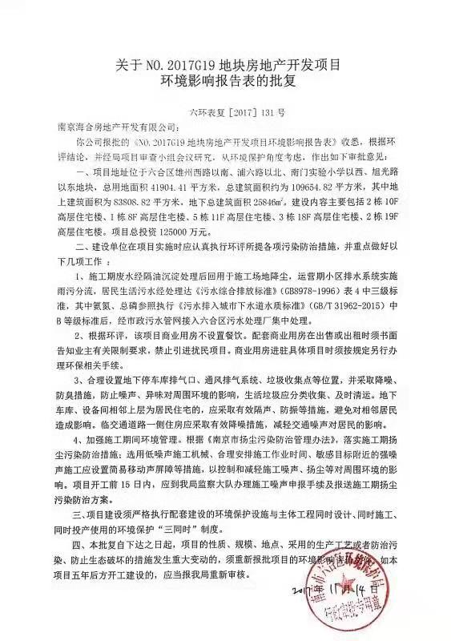

附件二： 接管证明
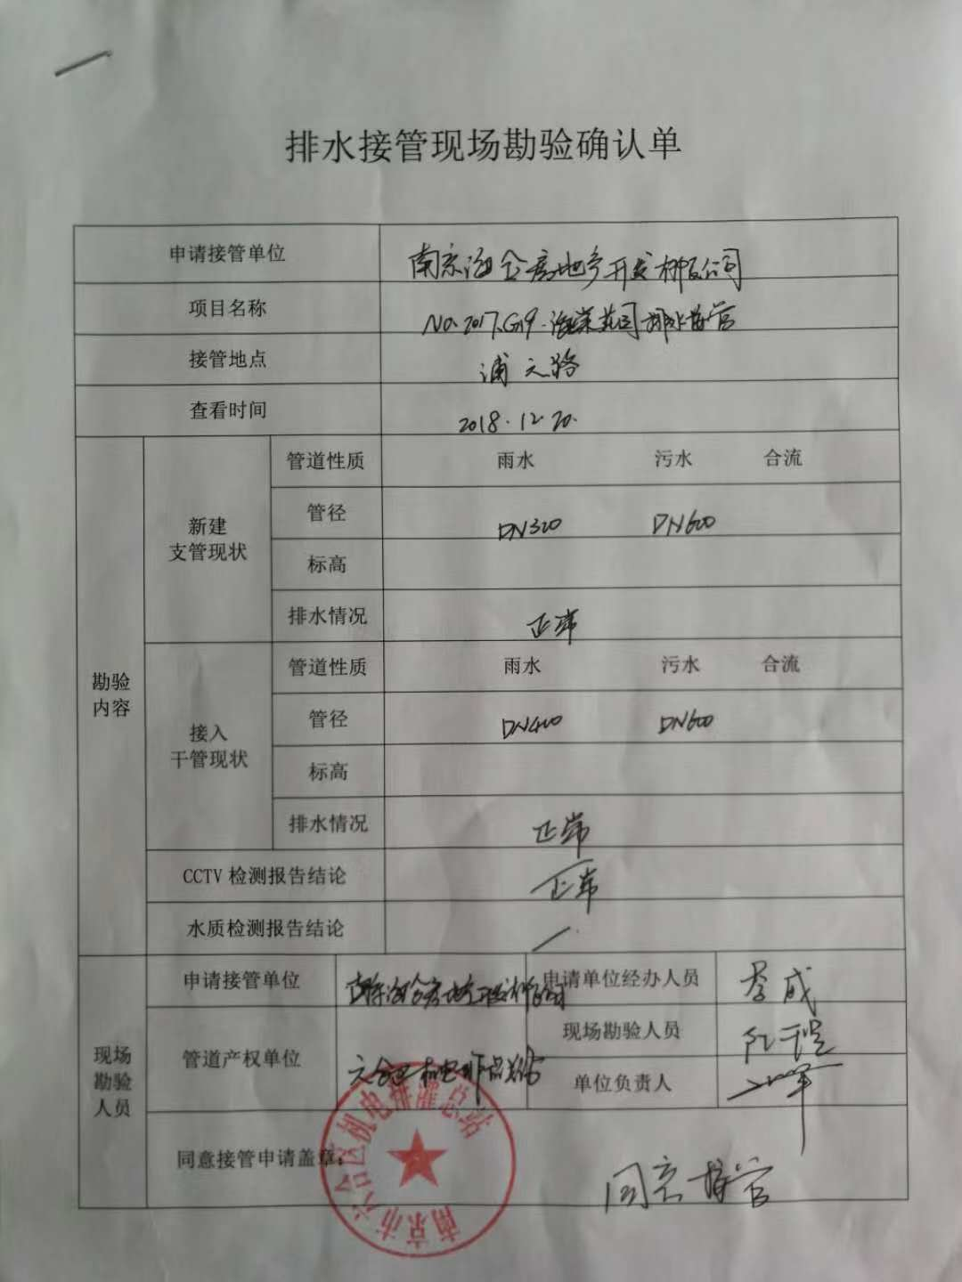

附件三：人员培训证书、实验室资质
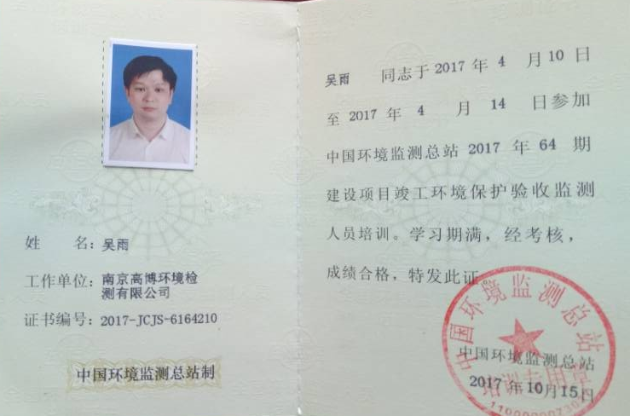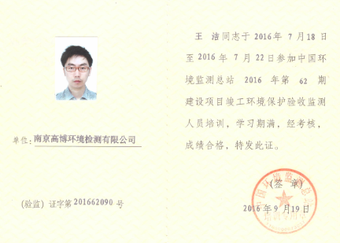

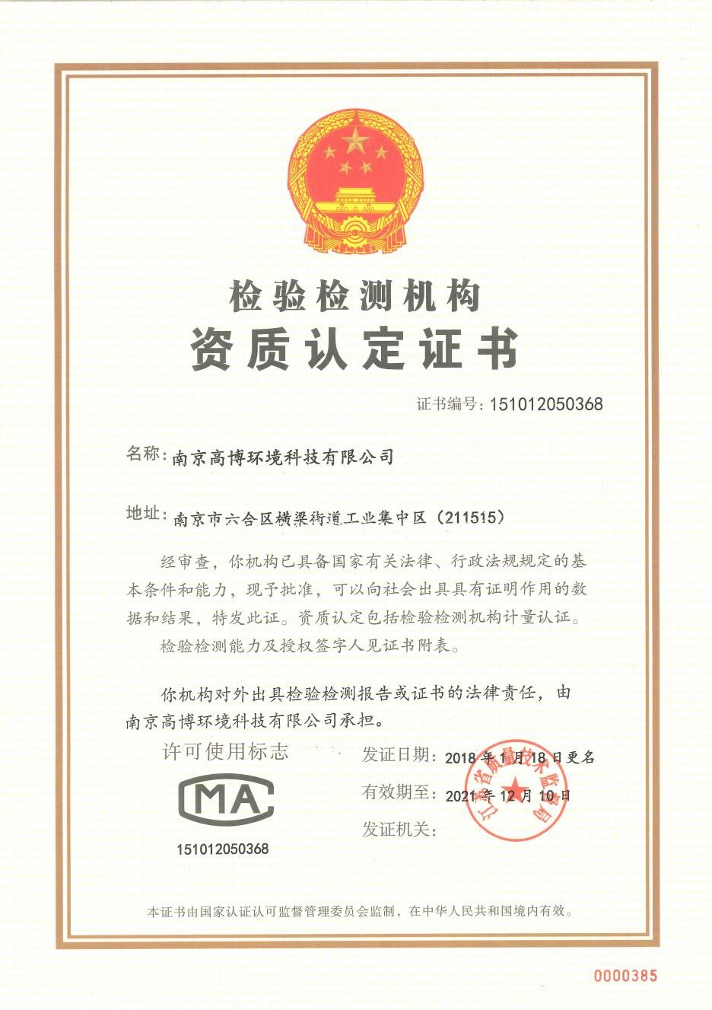

建设项目工程竣工环境保护“三同时”验收登记表
填表单位(盖章): 南京高博环境科技有限公司 填表人：吴雨 项目经办人:吴雨
建设项目 | 项目名称 |  |  | NO.2017G19地块房地产开发项目 |  |  |  |  |  |  |  | 项目代码 |  |  | / |  | 建设地点 |  | 南京市六合区雄州西路以南、浦六路以北、南门实验小学以西、旭光路以东地块
 | 行业类别（分类管理名录） |  |  | 房地产开发经营【K7010】 |  |  |  |  |  |  |  | 建设性质 |  |  | ■新建 □ 改扩建 □搬迁 |  |  |  | 项目厂区中心  经度/纬度 |  | /
 | 设计生产能力 |  |  | 2栋10F、1栋8F、5栋11F、5栋18F共13栋高层住宅楼 |  |  |  |  |  |  |  | 实际生产能力 |  |  | 2栋10F、1栋8F、5栋11F、5栋18F共13栋高层住宅楼 |  |  |  | 环评单位 |  | 南京赛特环境工程有限公司
 | 环评文件审批机关 |  |  | 南京市六合区环境保护局 |  |  |  |  |  |  |  | 审批文号 |  |  | 六环表复[2017]131号 |  | 环评文件类型 |  | 环境影响报告表
 | 开工日期 |  |  | 2018年1月 |  |  |  |  |  |  |  | 竣工日期 |  |  | 2018年12月 |  | 排污许可证申领时间 |  | /
 | 环保设施设计单位 |  |  | / |  |  |  |  |  |  |  | 环保设施施工单位 |  |  | / |  | 本工程排污许可证编号 |  | /
 | 验收单位 |  |  | / |  |  |  |  |  |  |  | 环保设施监测单位 |  |  | 南京高博环境科技有限公司 |  | 验收监测时工况 |  | /
 | 投资总概算（万元） |  |  | 125000 |  |  |  |  |  |  |  | 环保投资总概算（万元） |  |  | 200 |  | 所占比例（%） |  | 0.16
 | 实际总投资 |  |  | 125000 |  |  |  |  |  |  |  | 实际环保投资（万元） |  |  | 200 |  | 所占比例（%） |  | 0.16
 | 废水治理（万元） |  |  | / | 废气治理（万元） | / | 噪声治理（万元） |  |  |  | / | 固体废物治理（万元） |  |  |  | / | 绿化及生态（万元） |  | / | 其他（万元） |  | /
 | 新增废水处理设施能力 |  |  | / |  |  |  |  |  |  |  | 新增废气处理设施能力 |  |  |  | / | 年平均工作时 |  | /
运营单位 |  |  |  | 南京海合房地产开发有限公司 |  |  |  |  | 运营单位社会统一信用代码（或组织机构代码） |  |  |  |  |  |  | / | 验收时间 |  | /
污染  物排  放达  标与  总量  控制（工  业建  设项  目详填） |  | 污染物 |  | 原有排  放量(1) | 本期工程实际排放浓度(2) | 本期工程允许排放浓度(3) |  | 本期工程产生量(4) |  | 本期工程自身削减量(5) |  |  | 本期工程实际排放量(6) | 本期工程核定排放总量(7) |  | 本期工程“以新带老”削减量(8) | 全厂实际排放总量(9) | 全厂核定排放总量(10) |  | 区域平衡替代削减量(11) |  | 排放增减量(12)
 |  | / |  | / | / | / |  | / |  | / |  |  | / | / |  | / | / | / |  | / |  | /
 |  | / |  | / | / | / |  | / |  | / |  |  | / | / |  | / | / | / |  | / |  | /
 |  | / |  | / | / | / |  | / |  | / |  |  | / | / |  | / | / | / |  | / |  | /
 |  | / |  | / | / | / |  | / |  | / |  |  | / | / |  | / | / | / |  | / |  | /
 |  | / |  | / | / | / |  | / |  | / |  |  | / | / |  | / | / | / |  | / |  | /
 |  | / |  | / | / | / |  | / |  | / |  |  | / | / |  | / | / | / |  | / |  | /
 |  | / |  | / | / | / |  | / |  | / |  |  | / | / |  | / | / | / |  | / |  | /
 |  | / |  | / | / | / |  | / |  | / |  |  | / | / |  | / | / | / |  | / |  | /
 |  | / |  | / | / | / |  | / |  | / |  |  | / | / |  | / | / | / |  | / |  | /
 |  | / |  | / | / | / |  | / |  | / |  |  | / | / |  | / | / | / |  | / |  | /
 |  | 与项目有关的其他特征污染物 | / | / | / | / |  | / |  | / |  |  | / | / |  | / | / | / |  | / |  | /
 |  |  | / | / | / | / |  | / |  | / |  |  | / | / |  | / | / | / |  | / |  | /
 |  |  | / | / | / | / |  | / |  | / |  |  | / | / |  | / | / | / |  | / |  | /
注：1、排放增减量：（+）表示增加，（-）表示减少。 2、（12）=（6）-（8）-（11），（9）=（4）-（5）-（8）-（11）+（1）。 3、计量单位：废水排放量——万吨／年；废气排放量——万标立方米／年；工业固体废物排放量——万吨／年；水污染物排放浓度——毫克／升；大气污染物排放浓度——毫克／立方米；水污染物排放量——吨／年；大气污染物排放量——吨/年

